臺北市立松山高級中學95學年度第1學期期末考高一基礎物理試題
單選題(第1~40題 每題2.5分請在電腦卡上作答)
1.利用中子來撞擊重原子核，使重核發生分裂，產生兩個較小的核與中子，並放出巨大的能量。這種產生核能的方式稱為核分裂，例如用中子撞擊鈾原子核，可用下列的核反應式來表示
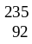U +n →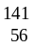Ba +Kr + xn + 能量
下列哪一個選項中的兩個數字， 正確表示上式中的w與x﹖[註：式中Kr是與He、Ne同屬於週期表的第18族（ VⅢ A族） 的元素] (A) 34與5 (B) 35與4 (C) 35與5 (D) 36與2 (E) 36與3。
2.將直線導線鉛直懸於兩水平磁極中間，其長度方向與磁場方向垂直如下圖所示。當導線上通以如圖所示的電流 I 時，則導線因電流與磁場的交互作用所受的力的方向為何？
(A)向上 (B)向下 (C)向左 (D)向右。
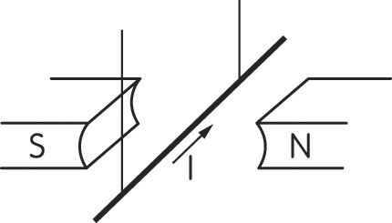
3.三條鎳鉻絲的電阻值分別為0.8Ω、3Ω及2Ω，連結如附圖所示，若通過3Ω的電流強度2A，則電源的電壓為多少伏特？ (A)6 (B)8 (C)10 (D)15 伏特。
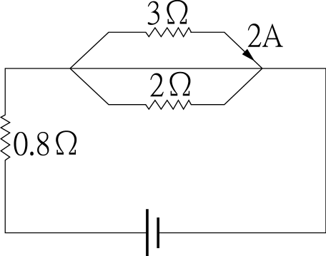
4.一條 10 歐姆的導線，均勻垃長為原來的 2 倍後，連接一 10 伏特電源，則導線的電功率為多少瓦特？
(A) 2.5 (B) 5 (C) 7.5 (D) 10 (E) 20。
5.下面那種情形下，線圈上不能產生感應電動勢？ (A)線圈面垂直於均勻磁場，而磁場慢慢消失 (B)線圈面平行磁場方向，磁場慢慢增強 (C)線圈面和磁場垂直，將線圈慢慢縮小 (D)圓形線圈在均勻磁場內繞直徑為軸轉動。
6.下圖為一直流馬達的簡單構造，若電樞旋轉的方向是順時針，則電流是由哪一端流入馬達的？
(A)甲 (B)乙 (C)兩端皆可 (D)兩端皆不可。
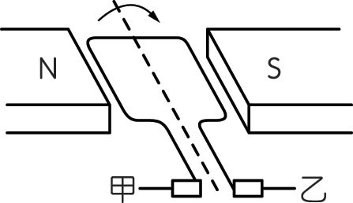
7.等速上升的熱氣球，其能量變化的情形是 (A)動能增加，位能減少 (B)動能減少，位能增加 (C)動能增加，位能不變 (D)動能不變，位能增加。
8.一指北針置於桌面上，其正上方有一條南北方向的長直導線通過。當導線通以由北向南的電流後，指針偏轉至某一方向而停止。若此時再將導線緩慢向上抬高，使其遠離指北針，則指北針將會如何？
(A)順時針轉動 (B)逆時針轉動 (C)先順時針轉動再逆時針轉動 (D)先逆時針轉動再順時針轉動
9.家用電熱器接於 100 伏特電源時，其功率為 1000 瓦特，則將該電熱器接於 50 伏特電源時，連續使用 2 小時消耗多少度的電？
(A)0.5 (B)1.0 (C)1.5 (D)2.0 度
10.一多孔插座規格為「110 V、15 A」最多可接4個電器，今有電器:甲「110 V、240 W」、乙 「110 V、960 W」、丙「110 V、360 W」、丁「110 V、600 W」，若將此多孔插座接通110 V電源,使用這些電器,何者正確？
(A)可以同時使用四個電器 (B)甲、乙、丙不可同時使用 (C)甲、丙、丁不可同時使用 (D)乙、丙、丁可同時使用 (E)甲、乙、丁不可同時使用。
11.某校有教室 45 間，每間教室有 40 瓦特日光燈 16 盞，每天全部都使用 8 小時，若每月使用 20 天計算，電費每度為 3.5 元，則該校每月需付此項電費多少元？
(A)8064 元 (B)16128 元 (C)32256 元 (D)4032 元 (E)1008 元。
12.一電熱水瓶規格為 AC 110V，600W，當通以 AC 110 V時，需要約 10 分鐘可以燒開一壺水。若外界環境不變，但電壓降為 AC 55V時，則要燒開同一壺水，約需幾分鐘？
(A) 2.5分鐘 (B) 5分鐘 (C) 10分鐘 (D) 20分鐘 (E) 40分鐘。
13.有一α粒子以速度 v，由西向東射入由南向北的均勻磁場內，作用於α粒子的磁力應向
(A)上 (B)下 (C)東 (D)西 (E)北。
14.有關下圖的電路，下列敘述何者正確？ (A)十分鐘內有3焦耳的電位能轉換成熱能 (B)通電1分鐘，有3庫侖的電荷流經導線 (C)電池提供的功率為3瓦特 (D)燈泡產生熱能的功率為9瓦特。
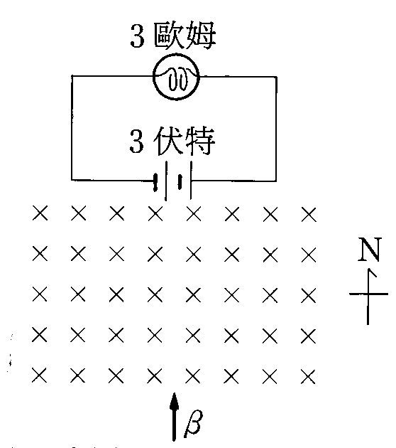
15.如上圖β粒子由南朝北沿水平方向等速前進，射入一垂直向下的均勻磁場。則進入磁場後，β粒子將向何方偏轉？ (A)東 (B)西 (C)垂直向下 (D)不受影響，繼續依原來方向前進。
16.四條電流相同的載流直導線，排在正方形的四個角上，如下圖所示，其中一條導線的電流垂直流出紙面，而其他三條導線的電流則垂直流入紙面，則圖中 O 處的磁場方向為
(A)↖ (B)↘ (C)↙ (D)↗ (E)↓。
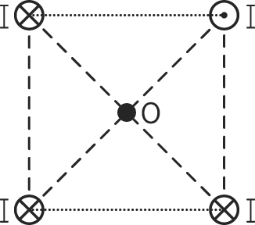
17.家電用的電磁爐通常是根據法拉第的電磁感應原理，利用磁場使置於爐面上的鍋子出現感應電流，再透過電流的熱效應，使鍋子產生高溫以烹煮食物。下列有關此種電磁爐與所用鍋子的敘述，何者正確？ (A)電磁爐所用的鍋子必須是電的絕緣體 (B)電磁爐使用的是隨時間變化的磁場 (C)電磁爐所用的鍋子必須是熱的絕緣體 (D)鍋子中出現的感應電流必為直流電。
18.兩條通有相等電流的直導線垂直於紙面，右邊流入紙面，左邊流出紙面⊙，則圖中甲處磁場的方向？
(A)↑ (B)↓ (C)← (D)→ (E)抵消無磁場。
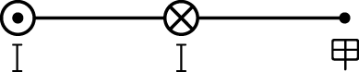
19.一變壓器的原線圈有 1000 匝，副線圈有 100 匝。若原線圈輸入 110 伏特、60 赫 的交流電，則副線圈輸出的電壓及頻率為
(A) 1100 伏特、6 赫 (B) 1100伏特、600 赫 (C) 11 伏特、6 赫 (D) 11 伏特、60 赫 (E) 11 伏特、600 赫。
20.電廠所發的電，先用變壓器把電壓升高，輸送到遠方；送到用戶附近時，再用變壓器把電壓降低，然後才送給各用戶。有關變壓器調節電壓的原理，下列敘述何項錯誤？ (A)為了便於改變電壓，輸出及輸入的電流為交流電。 (B)電流有磁效應。 (C)磁通量的變化產生感應電動勢 (D)變壓器將電壓降低時，因電壓下降會損失許多電能。
21.兩帶電金屬球，互斥靜電力為 1.8 牛頓，已知兩金屬球帶不相等的電量，若使各球的電量均加倍，且距離變為 2 倍，則其靜電作用力為何？
(A)3.6 (B)7.2 (C)1.8 (D)5.4 (E)0.9 牛頓。
22.如右圖，三個電器同時使用，則每秒通過電源的電量有多少庫侖？ (A)1.2 (B)2.4 (C)3.6 (D)4.8庫侖
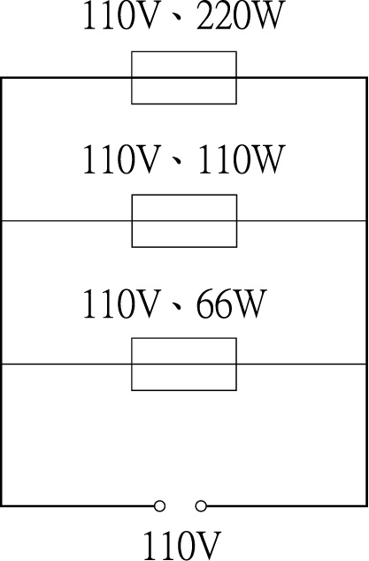
23.如果不計空氣的阻力，一個石子鉛直上拋最高可拋到h公尺之高度，則拋至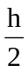公尺高度時，物體的位能與動能之比為： (A) 2：1 (B) 1：2 (C) 3：1 (D) 1：3 (E) 1：1。（在地面時重力位能為零）
24.一光滑斜面和水平面成 30° 角。今有質量為 1 公斤的物體，由靜止開始，沿著斜面下滑 2 公尺的距離，則就整個運動過程而言，下列有關「功」的敘述，何者錯誤？(重力加速度為 9.8 公尺／秒²)
(A)重力垂直於斜面的分力，總共作了 9.8 焦耳的功 (B)重力平行於斜面的分力，總共作了 9.8 焦耳的功 (C)重力總共作了 9.8 焦耳的功 (D)斜面施於物體的正向力，總共作了 0 焦耳的功。
25.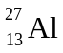＋x→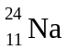＋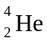，左式核反應中，X 為
(A)氚 (B)氘 (C)中子 (D)氮。
26.一球在一高處以相同速率 v，沿不同方向 A、B、C、D 拋出，何者著地瞬間動能最大？
(A) A (B) B (C) C (D) D (E)一樣大。
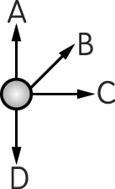
27.小強施水平力推動質量 5 公斤 的箱子，箱子沿水平方向等速前進 4公尺，若箱子與地面摩擦力 15 牛頓，問摩擦力對箱子作功
(A)－20 (B)－60 (C)＋75 (D)－75
28.不考慮空氣阻力的影響，當質量為 20 公斤 的物體自距地面 40 公尺 高處自由落下，當其動能與位能相等時，物體距地面的高度為多少 公尺？
(A) 35 (B) 30 (C) 25 (D) 20。
29.電磁爐的工作原理為：
(A)牛頓定律 (B)庫侖定律 (C)質量守恆定律 (D)電磁感應定律
30.規格 120 V、100 W 燈泡 A 與 120 V、60 W 燈泡 B，串聯於 160 V 的電源上時，則
(A) A 燈泡較亮 (B) B 燈泡較亮 (C)兩燈一樣亮 (D)兩燈泡均不亮
31.某人將質量為 2 公斤的手提箱由地面等速提至高度為 0.5 公尺後，沿水平面緩慢行走 10 公尺。設行走時手提箱維持在離地 0.5 公尺的高度，則此人對手提箱總共作了多少焦耳的功？
(A)0 (B)1 (C)9.8 (D)196 (E)205.8。
32.經由核分裂與核聚變（或稱核融合）反應所釋放出來的能量，都可以轉換用來發電。下列有關此二種反應的敘述，何者正確？ (A)核分裂與核聚變均使用鈾為燃料 (B)核聚變時釋放出來的能量，並非來自核能 (C)核聚變比核分裂產生更嚴重的輻射性廢料問題 (D)太陽輻射放出的巨大能量，主要來自核聚變反應
33.下面有關各種形態能量相互轉換的敘述中，何項錯誤？
(A)家庭瓦斯爐將化學能轉換成熱能 (B)水力發電機將力學能轉換成電能 (C)飛機噴射引擎將電能轉換成力學能 (D)光合作用將光能轉換成化學能
34.核能電廠的核反應器內由於不斷的進行核反應，結果核燃料減少 1 公克的質量。假設減少的質量全部轉換成電能，則可產生多少度的電能
（已知光速 c＝3×10⁸ 公尺╱秒，1 度電能＝1 千瓦–小時）
(A) 8.3×10⁴ (B) 2.5×10⁷ (C) 2.5×10¹⁰ (D) 9×10¹³
35.核能的和平用途日廣，在醫學診斷與治療上的應用有莫大價值。下列有關核子醫學或放射性同位素的敘述，哪一項是正確的？
(A)鈷 60 釋放加馬（γ）射線，屬短暫半生期的同位素，通常藉注射或口服作診療的用 (B)核磁共振顯影儀是利用放射性原理的診斷儀器 (C)兩種放射性同位素，同時由相同的原子數目開始衰變，在同一時段內衰變的數目，半生期短者比半生期長者為多 (D)放射性同位素的應用，是利用放出的β射線殺死細菌或病毒。
36.若以a代表核能，c代表化學能，e代表電能，h代表熱能，k代表動能。則核能發電時能量轉換的次序是 (A) ace (B) ahke (C) ahe (D) ache。
37.一塊小石頭被斜向拋到空中，然後落地。對此過程的敘述，以下何者正確？
(A)石塊在最高點時，位能最大 (B)石塊上升時，力學能持續增加 (C)石塊在落地瞬間，力學能最大 (D)石塊落地時，加速度最大。
38.經由核分裂與核聚變（或稱核熔合）反應所釋放出來的能量，都可以轉換用來發電。下列有關此二種反應的敘述，何者正確
(A)核分裂與核聚變均使用鈾為燃料 (B)核聚變時釋放出來的能量，並非來自核能 (C)核聚變比核分裂產生更嚴重的輻射性廢料問題 (D)太陽輻射放出的巨大能量，主要來自核聚變反應
39.如下圖所示，一個銅質圓環，自位置 A 自由釋放下落到位置 B，下落高度為 h，且套經一支鉛直懸掛的磁鐵棒，不計空氣阻力，所需時間
(A)等於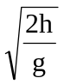 (B)大於 (C)小於 (D)無法確定。
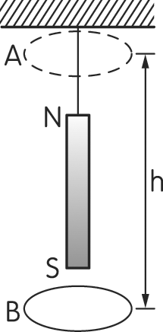
40.下列生活中常見的現象，哪一個最足以說明摩擦起電？ (A)影印機工作原理 (B)電視機螢幕上總是很快就會蒙上一層灰塵 (C)蛀牙時，牙醫利用金屬粉填塞蝕洞。當吃東西不小心不鏽鋼的湯匙碰到它，會有酸麻的感覺 (D)烘衣機烘完衣服後，衣服常常會黏在一起。

高一物理期末考答案
1 | E | 11 | B | 21 | E | 31 | C
2 | A | 12 | E | 22 | C | 32 | D
3 | C | 13 | A | 23 | E | 33 | C
4 | A | 14 | C | 24 | A | 34 | B
5 | B | 15 | A | 25 | C | 35 | C
6 | B | 16 | B | 26 | E | 36 | B
7 | D | 17 | B | 27 | B | 37 | A
8 | B | 18 | B | 28 | D | 38 | D
9 | A | 19 | D | 29 | D | 39 | B
10 | E | 20 | D | 30 | B | 40 | D

